N° : ……. Prénom : ……………………….

SCIENCES
Les sens 1

Nos 5 sens

Pour profiter pleinement de tout ce qui nous entoure, nous faisons appel à nos ………………...
Tes sens travaillent souvent ensemble. C'est beaucoup plus facile pour savoir ce qui se passe.
Voici tout ce que tes sens peuvent te dire.

Le test du pop-corn. Préparons du pop-corn.
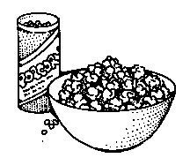
1. Tu ……………….. les grains de maïs sauter contre le couvercle.
2. Tu ……………….. le parfum du pop-corn.
3. Tu ……………….. comme il est magnifique !
4. Pour savoir s'il est encore chaud, tu dois le …………………..
5. Il ne te reste plus qu'à le ……………………….

Tu viens d'identifier tes 5 sens :
1. ………………………… fait appel à nos ……………
2. ………………………… fait appel à notre ………………………….
3. …………………....…… fait appel à nos ……………………………
4. ………………………… fait appel à notre …………………………..
5. …………….………….. fait appel à notre ……………………

Comment fonctionnent-ils ces sens ? Voyons cela d'un peu plus près….

1. L'OUÏE Des …………………………… pour ………………………………

C'est important de bien …………………….. Cela te permet de parler avec les autres ou d'entendre tous les bruits autour de toi.

De te prévenir de certains dangers.

Sais-tu que tes oreilles sont de garde jour et nuit ? Même quand tu dors! Etonnant, non ?

LES OREILLES ? COMMENT ÇA "MARCHE" ?
Expériences :
1) Mets ta main devant ta bouche et parle. Tu sens l'air qui vient te "cogner" la main ?
2) Place un tuyau en carton contre un ballon que tu tiens en main puis parle à l'intérieur.
Sens-tu que les ondes sonores font vibrer le ballon ?
3) Place un élastique entre tes dents. Tends-le et tire dessus. Que vois-tu ? Qu'entends-tu ?
Tu sais maintenant ce qu'est une …………………………………..
En réalité, les sons sont des ……………………………… dans l'air qui sont invisibles.
Les sons sont comme des baguettes qui viennent frapper sur ton …………………… (une petite "peau") qui se trouve à l'intérieur de ton oreille.
Tes cellules auditives transmettent ces sons ………………………………..

Comme les bruits trop forts sont mauvais pour l'ouïe et que certains peuvent même rendre sourd, on mesure la puissance des sons. Surtout aux endroits où il y a beaucoup de bruit.
On mesure les distances en mètres et en kilomètres.
On mesure les sons en …………………………………. (dB en abrégé).
Tes oreilles supportent sans problème des sons jusqu'à 80 décibels.

puissance du son en dB | Exemples
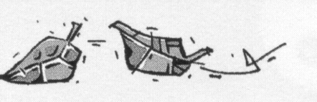  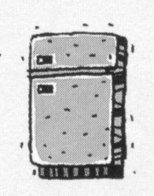  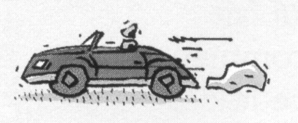  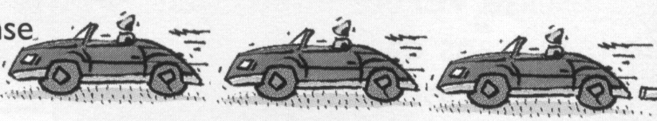  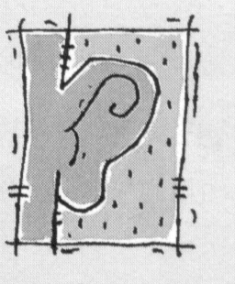  10  30  70  80 | • bruissement de feuilles  • réfrigérateur  • une voiture  • circulation dense | pas de danger
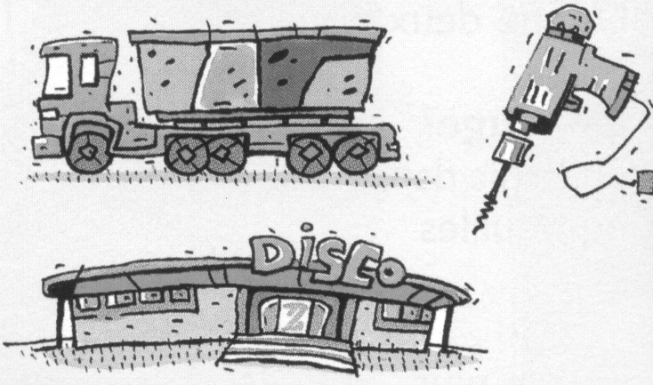  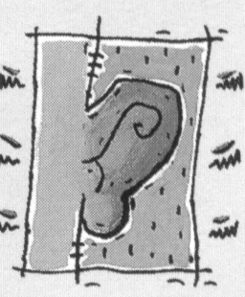  90  100  110 | • gros camion  • discothèque  • perceuse | danger
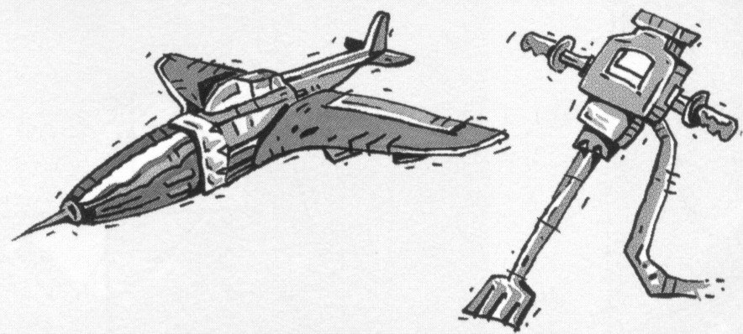  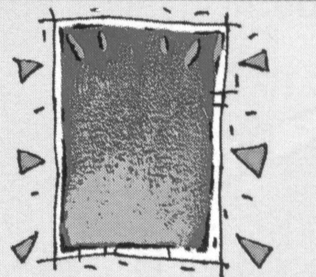  120  130 | • avion  • marteau piqueur | dangereux et  douloureux

As-tu déjà pensé qu'un sourd ne peut pas comprendre certains messages sonores qui peuvent être importants ? L'aboiement d'un chien, le klaxon d'une voiture ou simplement la sonnerie du téléphone…

CONSEILS :
• Lave chaque jour le pavillon (la partie extérieure) de tes oreilles avec un gant de toilette humide.
• Ne nettoie JAMAIS l'intérieur de tes oreilles avec un coton-tige. Tu pourrais causer un bouchon en
poussant le cérumen (liquide jaune fabriqué par l'oreille) au fond de l'oreille. Tu pourrais même te
crever le tympan !
• Si tu entends des sons forts pendant un court instant, tes cellules auditives s'en remettront. Mais si tu entends beaucoup de bruit pendant longtemps, tes cellules auditives mourront. Et petit à petit, tu deviendras sourd(e).

Alors, diminue le volume de ton walkman. Tu entendras mieux et plus longtemps !

N° : ……. Prénom : ……………………………………

SCIENCES
Les sens 2

LE SAVAIS -TU ?
?
• Certains animaux entendent beaucoup mieux que nous.
- Les dauphins communiquent entre eux à des centaines de km de distance. Ils captent des sons que l'être humain ne peut pas entendre.
- Les dresseurs de chiens sifflent avec un sifflet que tu n'entends pas. C'est un sifflet à ultrasons. L'oreille humaine n'entend pas ces sons.

• Notre oreille gauche entend d'autres sons que notre oreille droite. Quand quelqu'un nous appelle, nous savons immédiatement d'où provient le cri.

• La musique est faite de vibrations. Les sourds n'entendent pas, mais ils sentent ces vibrations. C'est pour cela qu'ils peuvent très bien suivre un cours de danse.

LES JEUX DE L'OUÏE
1. D'où vient le bruit ? Allume la radio. Ferme les yeux et bouche-toi une oreille avec la main.
Fais plusieurs tours sur toi-même puis essaie de dire où se trouve la radio.

2. Entends-tu loin ? Dehors, dans un lieu silencieux, place un réveil. Demande à tes ami(e)s de s'éloigner tout doucement. Qui entendra le réveil le plus longtemps ?

3. Entends-tu bien ? Cache un réveil. Les autres ont les yeux bandés et essaient de trouver d'où vient le tic-tac. Qui le trouvera en premier ?

4. Paf ! Bang ! Miaou ! Dring ! Vraiment facile à faire ! Tu notes sur un papier, tous les bruits que tu captes (à l'intérieur et à l'extérieur). Cela peut durer 5 ou 10 minutes. Le résultat va peut-être te surprendre.

5. A qui la voix ou le rire ? Il faut enregistrer la voix ou le rire de 12 personnes qui se connaissent. Puis faire entendre la cassette. Chacun(e) doit deviner à qui la voix ou le rire appartient.

6. Télé sans image. Cache l'écran de la télé. A partir du son, invente tes images. Ce sera peut-être plus passionnant ou plus drôle. Tu peux comparer "tes images" avec celles des autres.

7. Qui connaît ce bruit ! Demande à tes amis de se cacher les yeux. Produis un bruit , par exemple :
froisser du papier, ouvrir et fermer des ciseaux, ouvrir et fermer une fermeture éclair,….
Tes amis reconnaîtront-ils ce bruit ?

8. La chaîne sonore. Formez 2 files + 1 arbitre. L'arbitre chuchote (dit tout bas) une phrase au premier enfant de la file, qui la chuchote alors à son voisin et ainsi de suite. Si le dernier de la file répète correctement la phrase, l'équipe gagne un point. Quelle est l'équipe qui remportera 10 points ?

DESSINE OU COLLE DES IMAGES D'OBJETS RECONNAISSABLES PAR LE BRUIT QU'ILS PRODUISENT
2. LA VUE Des …………………………… pour ………………………………

Ton œil ressemble à un …………………………………………………

Tes yeux sont très actifs : tu observes tout le temps ce qui se passe autour de
toi.

Dans notre classe ………………..…..…… a les yeux bleus, …..…………..…….. a les yeux marron,
………………..…..…… a les yeux verts, ………………..…..…… a les yeux …………..
Certaines personnes, certains chiens ont les yeux de 2 couleurs différentes (par exemple : un œil bleu et un œil marron), on dit qu'ils ont les yeux vairons. Cela est très, très RARE.

LES YEUX ? COMMENT ÇA "MARCHE" ?
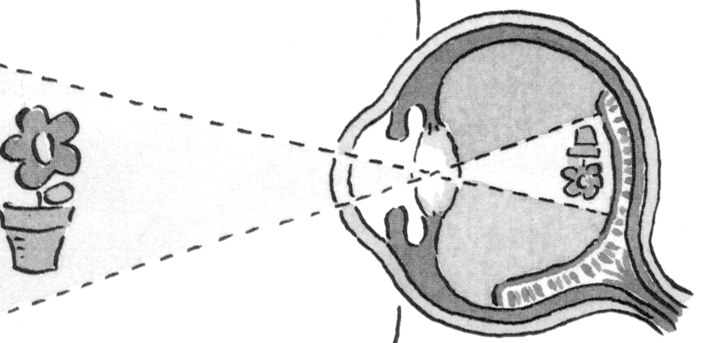

En réalité tes yeux voient tout à l'envers.

C'est ton ………………..…… qui remet tout à l'endroit pour toi !

Le petit rond noir dans ton œil s'appelle ……………………………….
C'est tout simplement …………………………….
Expérience :
Observe les pupilles d'un copain dans une pièce assez sombre. Ensuite, approche-le d'une source lumineuse (lampe, soleil) . Ses pupilles ……………………………
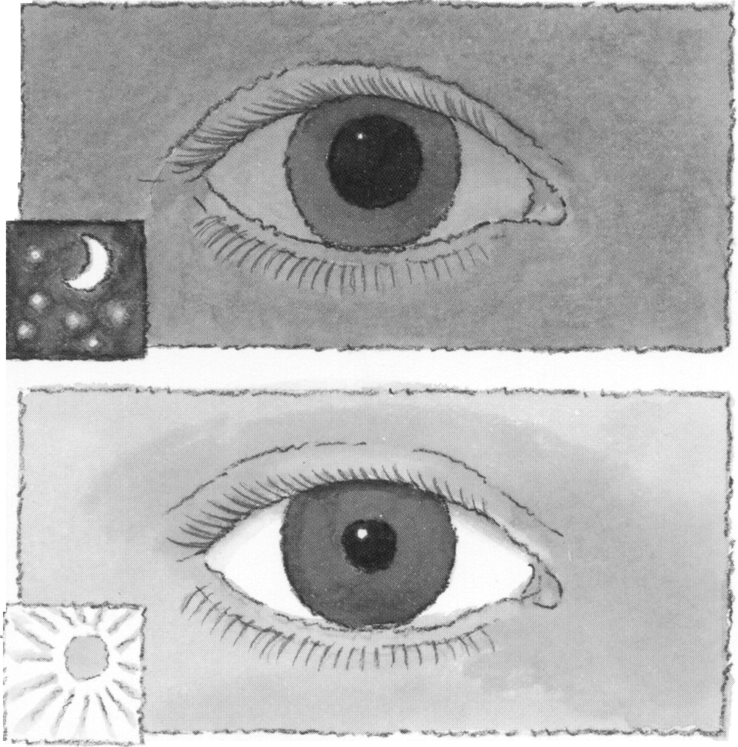
Dès que tu l'éloignes de la source lumineuse, ses pupilles …………………………
La pupille sert donc à protéger ton œil de la lumière trop forte.
Expériences :
1. Regarde fixement devant toi, les yeux grands ouverts, pendant 15 secondes. Que ressens-tu au
niveau de tes yeux ? ……………………………………………………………………………………
2. Observe les yeux d'un copain pendant une minute. Qu'observes-tu ? Que fait-il régulièrement ?
………………………………………………………………………………………………………….
Chaque fois que tes …………………………………….. se ferment, tes yeux sont humidifiés (légèrement mouillés).
Tu as une poussière dans l'œil ? Immédiatement, ton œil se remplit de larmes. Cela suffit souvent à chasser l'intrus !
Lorsque tu produis trop de larmes, tes yeux débordent ! Alors, tu …………………………

Expérience :
Ferme un œil. Déplace l'index de ta main droite vers celui de ta main gauche. Se touchent-ils ? ……...
Recommence avec les 2 yeux ouverts.
Tu as besoin de tes 2 yeux pour évaluer correctement ………………………………….
N° ……. Prénom : …………………………………………

SCIENCES
Les sens 3
Expérience :

Mets un doigt au bout de ton nez. Ferme un œil, ouvre-le, puis ferme l'autre. Que se passe-t-il ?
On a l'impression que ……………………………………………………………………….

Chaque œil donne d'un objet une image légèrement ……………………………….

Expérience :
Colorie le disque ci contre comme le modèle.

Quelles couleurs vois-tu ? ……………………………………………………
…………………………………………………………………………………

Découpe le disque modèle. Perce un trou au milieu et passe un bâtonnet dans ce trou. Fais tourner le bâtonnet et observe les couleurs de ta toupie.
Observes-tu toujours les mêmes couleurs ? ……………….
Quand la toupie tourne très vite, je crois même voir du …………………………….

CONSEILS :
• Si tu veux te nettoyer les yeux avec un gant humide, va de la tempe vers le nez. tu éviteras les
infections.
• Si tu t'aperçois que tu ne vois pas très bien de loin ou de près, n'hésite pas à consulter un spécialiste.
Des petits défauts de la vue peuvent être rapidement corrigés à l'aide de lunettes.

Plus tu traîneras et plus le défaut deviendra grave !
• Protège bien tes yeux des trop forts rayons du soleil. Aux sports d'hiver par exemple, il faut absolument porter des lunettes solaires.

LE SAVAIS -TU ?
?
• Certaines personnes confondent le rouge, le vert et même parfois le bleu. Quand on a ce problème,
on dit qu'on est ………………………………..
• Les rapaces (hibou, chouette, aigle, faucon,…) ont une excellente vue. Ils peuvent repérer leur proie au sol alors qu'ils sont très haut dans le ciel. L'aigle royal est un champion toutes catégories. Il repère
un lapin à plus de 2 km !
• Certains animaux voient très bien dans l'obscurité ( ………………………………………………….)
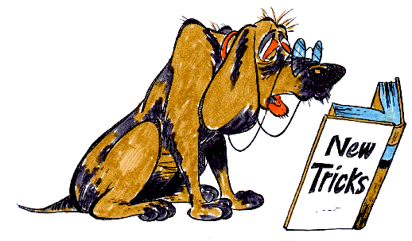

LES JEUX DE LA VUE
1. J'ai changé !
Mettez-vous en cercle et observez attentivement une personne.
La personne sort de la pièce et change une ou plusieurs choses de sa tenue.
Qui trouvera ce qui a changé ?
2. Le jeu des 7 erreurs.
Tu en trouveras dans beaucoup de livres.
Il faut observer attentivement 2 dessins qui se ressemblent terriblement et découvrir les 7 erreurs dans le deuxième dessin.

ATTENTION ! Il ne faut pas toujours se fier à ce que l'on voit. Nos yeux peuvent parfois nous jouer des tours !
Que vois-tu ?

Place tes index l'un contre l'autre et tiens-les
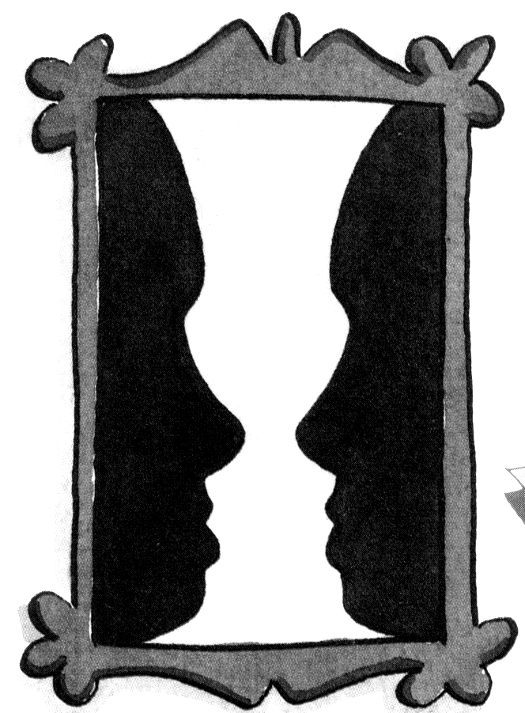
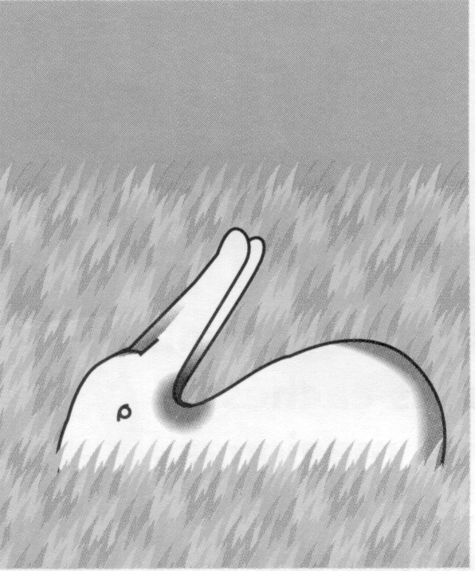
juste devant tes yeux. regarde-les fixement et
écarte-les légèrement l'un de l'autre : tu verras
un petit doigt saucisse flotter entre eux !
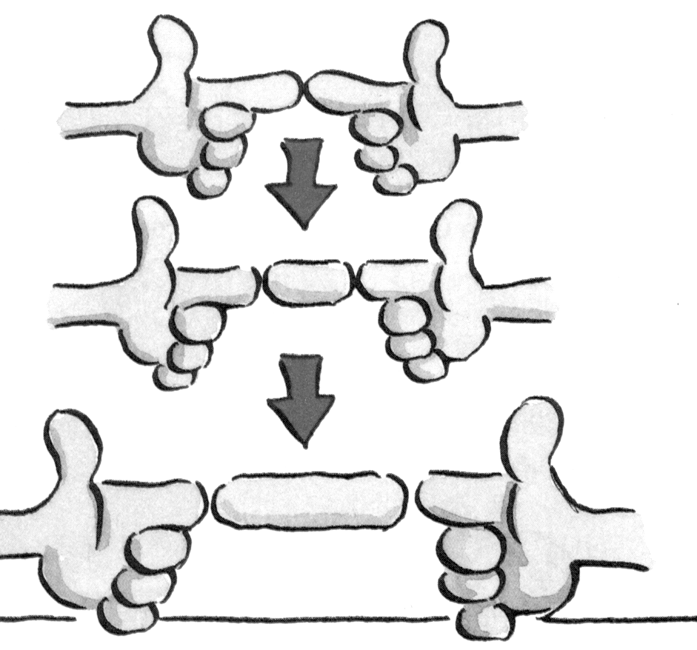

………………….. ………………….
…………………. ………………….

Voir ce qui n'existe pas !
Regarde ce dessin.
Que vois-tu entre les carrés ?

Regarde les 2 lignes horizontales.

Laquelle est la plus longue ?
Les 2 lignes ont-elles la même longueur ?
…………………………...

Et ici ?
……………………………………………………………………………….

…………….

……………………………..


Fixe attentivement le centre de ce dessin.

Quelle impression as-tu ?
…………………………………………………………………….

N° : ……. Prénom : ……………………………………….

SCIENCES
Sens 4
3. L'ODORAT un ……………..……………… pour ……………………………

Ton nez peut te rendre de grands services en détectant des odeurs suspectes : un plat en train de brûler, le feu, une fuite de gaz… Mais tout ce qui est dangereux ne sent pas forcément mauvais. Et tout ce qui sent mauvais n'est pas forcément dangereux !

LE NEZ ? COMMENT ÇA "MARCHE" ?
Presque tout ce qui t'entoure a une odeur. Mais ton nez ne peut pas les sentir toutes. Les cellules olfactives de ton nez captent les odeurs.
Ces cellules envoient des messages ………………………………, qui les comprend. Par exemple : "Ça sent le poisson pourri !"
Lorsque l'on a un gros rhume, les cellules olfactives ne font pas bien leur travail et ……………………

Expériences :
1) Respire trois fois par le nez. puis fais la même chose par la bouche.

Sens-tu une différence ? Explique
L'air que tu inspires (qui entre) se ……………………………………… dans ton nez. Et il est filtré grâce aux petits poils qui tapissent l'intérieur de tes narines.
Il vaut donc mieux respirer par ……………………………………., cela peut éviter des maladies.

2) Prends des petits pots en plastique vides avec des couvercles. Fais un trou dans chaque couvercle,
et place dedans des choses qui sentent fort (fromage, ail, chou, fraise, etc…). Fais deviner ce qu'il y
a dans les pots. tu verras ce n'est pas si facile !
Si maintenant, tu montres les objets en les faisant sentir, on a l'impression de mieux les sentir.
……………………………………. est beaucoup aidé par …………………………….

3) Si tu entres un jour dans une pièce où il y a une forte odeur (agréable ou désagréable) que
remarques-tu après un certain moment ?
Après avoir senti une même odeur assez longtemps, on s'y ……………………………….
et ……………………………………………………….
Notre odorat ne fonctionne ……………………………………………….. pour une même odeur.

CONSEILS :
• Mouche-toi une narine à la fois. Fais-le souvent si tu es enrhumé(e).

• N'oublie pas qu'on ne met pas JAMAIS ses doigts dans ses narines ! Pouah !
• L'odeur de la transpiration est très désagréable, surtout pour les autres. Si tu ne veux pas que les
autres s'écartent de toi, il faut bien te laver entièrement chaque jour et changer régulièrement de
vêtements.
• Une autre odeur très désagréable pour les autres : la mauvaise haleine. Alors brosse-toi bien les
dents !

LE SAVAIS -TU ?
?
• Les parfums peuvent se mêler à des souvenirs. Tu n'aimerais pas sentir un médicament qui te
rappelle un séjour à l'hôpital. Par contre, l'odeur de la mer peut te rappeler des vacances heureuses.
Peux-tu citer une odeur qui te rappelle un bon ou un mauvais souvenir ?
• Les chiens ont un meilleur odorat que les humains. L'être humain a environ 5 millions de cellules
olfactives. Le chien, lui, en a 220 millions ! Un chien policier peut retrouver quelqu'un grâce à l'odeur d'un vêtement (car chaque personne possède sa propre odeur que nous ne sentons pas).

On peut aussi entraîner les chiens à trouver de la drogue. Ils sentent son odeur à travers plusieurs
couches d'emballage !
• Un fœtus (un bébé dans le ventre de sa maman) de 5 mois est déjà capable de sentir des odeurs !
Un nouveau-né reconnaît sa maman à son odeur.
• Le requin a un excellent odorat. Il peut sentir une odeur de sang à un kilomètre (………….mètres) de
distance. Le requin arrive alors à toute vitesse. Parce que le sang frais annonce un bon repas !
• Le petit paon de nuit, un papillon, est l'animal qui a l'odorat le plus développé. un mâle sent une
femelle à une distance de 11 km !
• Ton nez s'use ! Chaque année, tu perds un centième de tes cellules olfactives. Pourtant, les adultes
sentent plus de choses que les enfants. Pourquoi ? Leur cerveau peut en effet reconnaître plus d'odeurs différentes !

LE JEU DE L'ODORAT.
1. Méli-Mélo : Bande les yeux de quelques ami(e)s. Fais-leur sentir (mais pas goûter !) 5 aliments différents et en même temps. Par exemple de la moutarde, du fromage, du chocolat, un oignon et une sardine.

Après avoir senti, demande-leur ce qu'ils ont reconnu. Qui a le meilleur nez ?

Dresse une liste des 5 odeurs que tu ne peux pas supporter et de tes 5 odeurs préférées.

BEURK !
……………………………………………………………

……………………………………………………………

……………………………………………………………

……………………………………………………………

……………………………………………………………

MM !
……………………………………………………………

……………………………………………………………

……………………………………………………………

……………………………………………………………

……………………………………………………………

Colle ici des images de produits qui dégagent une odeur.
N° : ……. Prénom : …………………………………….

SCIENCES
Les sens 5
4. LE GOÛT Une …………………………… pour ………………………………

Il y a certainement des aliments que tu aimes et d'autres que tu n'aimes pas.
C'est ta langue qui te renseigne sur les goûts des aliments.

LA LANGUE ? COMMENT ÇA "MARCHE" ?

Sur ta langue, il y a beaucoup de …………………………………………………………………..
Les papilles gustatives captent les saveurs et les transmettent …………………………………….
Les papilles gustatives sont capables de distinguer 4 saveurs :

le …………………
…………………….
…………………….
…………………….
…………………….
le ………………….
…………………….
…………………….
…………………….
……………………..
l' …………………
…………………….
…………………….
…………………….
….…………………
l' …………………
……………………
…………………….
…………………….
…………………….

Expérience :
Plonge un bâtonnet dans le sel et promène-le sur ta langue (sur la pointe, sur les côtés, à l'arrière)
A quel endroit as-tu l'impression qu'il est le plus salé ?
Renouvelle l'expérience avec du citron (acide), du sucre (sucré), du café en poudre (amer).

Chaque goût a sa place sur la langue.

1. …………………………….
2. …………………………….
3. …………………………….
4. ………………………………

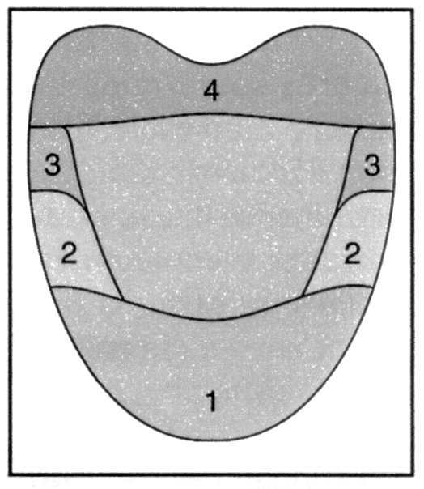

Expérience :
Assèche ta langue à l'aide d'un mouchoir en papier. Ensuite places-y quelque chose de sucré ou de sûr.
Goûtes-tu quelque chose tout de suite ? …………
Et après quelques instants quand la salive commence à revenir, goûtes-tu mieux ?…………

Les papilles gustatives fonctionnent mieux avec la …………………………….
Expérience :
Frotte ta langue avec un glaçon. Puis mange un peu de moutarde.
Que constates-tu ? ……………………………………………………………………………………….
Le froid ……………………………. le goût. La chaleur aussi. Un aliment trop chaud n'a pas beaucoup de goût.
La température d'un aliment peut lui donner un autre goût. Le lait chaud et le lait froid, par exemple, n'ont pas du tout le même goût.

Expérience :
Bande les yeux d'un copain et bouche-lui le nez. Demande à ton copain de manger l'un après l'autre un morceau de pomme et un morceau de pomme de terre. Reconnaît-il facilement les aliments ?………
Recommence l'expérience mais en lui laissant sentir les aliments. Cette fois, reconnaît-il les aliments ?
………….
Pour goûter on a besoin de ……………………………….
C'est pour cela que lorsqu'on a un rhume et qu'on ne sent plus rien, on ne goûte plus rien non plus !

CONSEILS :
• Si tu dois un jour prendre un médicament très mauvais, pince-toi le nez. Tu l'avaleras plus
facilement.
• Ne mange pas d'aliments trop chauds ou trop épicés : tu pourrais te brûler la langue.
• Ne mets pas trop de sel sur tes aliments. Cela enlève le vrai goût des aliments et est très mauvais
pour la santé.

LE SAVAIS -TU ?
?
• Incroyable, mais vrai : les chats n'aiment pas les sucrerie ! Par contre la plupart des chiens aiment ça.
• Les bébés et les petits enfants ont le goût plus développé que les adultes. Pourquoi ? Parce qu'ils ont
aussi des papilles à l'intérieur des joues. Ils goûtent donc mieux ce qu'ils mangent !

LES JEUX DU GOÛT
1. Le jeu des familles
Trouve 4 photos pour chaque goût. Par exemple :
sucré : limonade, chocolat, biscuit, pomme
acide : moutarde, vinaigre, citron, bonbons sûrs
salé : chips, fromage, soupe, biscuits salé
amer : pamplemousse, bière, chicon, café en poudre
Colle-les sur des cartons de forme identique. Il ne te reste qu'à jouer avec tes copains.
2. Dis-moi, ma bouche…
Réunis un groupe autour d'une table. Bande les yeux de tout le monde. Donne une cuillère à chacun.
Dépose un petit morceau d'un aliment dans chaque cuillère. Donne le signal de départ. Qui sera le premier à deviner ce qu'il mange ?

N° : ……. Prénom :………………………………….

SCIENCES
Les sens 6

5. LE TOUCHER Une …………………………… pour ………………………………

Grâce à ta peau, tu peux sentir si quelque chose est chaud ou froid, doux ou dur, agréable ou désagréable au toucher.
Le sens du toucher nous permet aussi d'apprécier les câlins. Lorsque maman câline ou embrasse son bébé qui pleure, il se calme.

LE TOUCHER ? COMMENT ÇA "MARCHE" ?

Des millions de petits ………………………….. se trouvent sous la peau. On peut les comparer aux
fils du téléphone. Ils transmettent les informations de notre peau jusqu'…………………………
Nous avons des nerfs différents pour ressentir la chaleur, le froid, le toucher, la douleur, la pression

Expérience :
Bandons les yeux d'un copain volontaire. Promenons un petit pinceau bien sec sur différentes parties de son corps. A quels endroits réagit-il le plus ?
○ le bras ○ la joue ○le coude
○ le dos ○ les lèvres ○ la plante du pied
○ le dos de la main ○ les genoux ○ le ventre
○ la paume de la main

Certaines parties du corps sont plus sensibles que d'autres parce qu'elles ont plus de terminaisons
nerveuses.
Les endroits les plus sensibles de notre corps sont …………………………………………………….

Les …………………………. , elles, sont beaucoup moins sensibles. C'est pour ça qu'on fait souvent
les piqûres à cet endroit.

Expérience :
Refroidis la pointe d'une fourchette en la plaçant contre un bloc de glace. Pose ensuite cette pointe à divers endroits de ta main. La sensation de froid est-elle identique partout ? ………………
N'oublie pas de refroidir à chaque fois la pointe de la fourchette.

Tu peux aussi faire l'expérience pour la chaleur en trempant la pointe de la fourchette dans de l'eau

chaude.
La peau nous signale également la …………………………………… d'un objet. Mais pas partout de manière aussi précise.

CONSEILS :
• La peau aime beaucoup l'eau et un peu le savon. Si tu mets trop de savon, ta peau risque de devenir plus dure, sèche et fragile.

• Protège toujours ta peau lorsque tu t'exposes au soleil. Trop de soleil brûle et fait vieillir la peau
beaucoup plus vite.
• Lave-toi bien chaque jour car ta peau respire. Lorsqu'elle est sale, elle respire mal et tu peux attraper
des boutons.
LE SAVAIS -TU ?
?

• La peau est constituée de 3 couches.
La peau fabriquent continuellement des nouvelles cellules. Ces cellules finissent par mourir et forment des squames. Ce sont des petits morceaux de peaux mortes, comme les pellicules dans les cheveux, par exemple. Le tout dure environ 1 mois. Tu as donc une nouvelle peau tous les mois… et une grande partie de la poussière de ta maison est constituée de squames.

• Ta peau t'apprend des choses sur tes sentiments.
Un film d'horreur te donne peut-être la chair de poule.
Si tu as très peur, tu te mets à transpirer.
Tu as certainement déjà rougi de honte ou parce que tu étais gêné(e).

• Plus d'un million et demi de cellules sensibles sentent la douleur.
La douleur est ennuyeuse, mais elle est aussi utile. Elle t'empêche de faire des bêtises. par exemple, tu sens tout de suite que tu te brûles.
Si tu te casses une jambe, tu auras mal. Tu seras donc obligé(e) de la bouger le moins possible. ta jambe pourra donc guérir plus vite.

• Tous les êtres humains ont la même peau. Seule la couleur est différente. Une peau de couleur très foncée protège mieux des rayons du soleil. Ce n'est donc pas par hasard que les gens ont la peau plus foncée dans les pays chauds.

• Les aveugles ont souvent l'ouie et le toucher plus développés que les personnes qui voient.
Ils peuvent même apprendre à lire avec les doigts. Louis Braille a inventé une écriture qui porte son nom. Chaque lettre est représentée par un certain nombre de points. Ces points sont imprimés en relief sur du papier. La personne aveugle peut les lire en les touchant du bout des doigts.
C'est de cette manière que les aveugles peuvent reconnaître la valeur d'un billet de banque.

LES JEUX DU TOUCHER
1. La boîte à sensation

Découpe une petite ouverture ronde sur deux côtés d'une boîte. Mets des objets dans la boîte et ferme-là. Forme deux équipes. Chaque joueur viendra à son tour plonger les mains dans la boîte pour découvrir les objets et notera ses réponses sur une liste. L'équipe gagnante est celle qui aura reconnu le plus d'objets.

2. L'objet retiré
Mettez-vous en cercle. Posez 5 objets au centre du cercle. Quelqu'un examine les objets quelques instants, puis on lui bande les yeux. Retirez alors un objet. Celui qui a les yeux bandés doit deviner quel objet a été retiré, en gardant le bandeau sur les yeux.

3. Derrière le dos

Asseyez-vous en lignes. Faites circuler un objet derrière vos dos. Chacun à son tour tâte l'objet pendant 1 minute, puis le passe derrière le dos de son voisin. Quand l'objet arrive au bout de la file chacun note ce qu'il a cru reconnaître.

Voilà, tu sais maintenant comment fonctionnent tes 5 sens !
Respecte le plus possible les conseils que l ’on t ’a donnés car si l ’un de tes sens venait à manquer, tu aurais bien des problèmes et tu courrais bien des dangers…..

